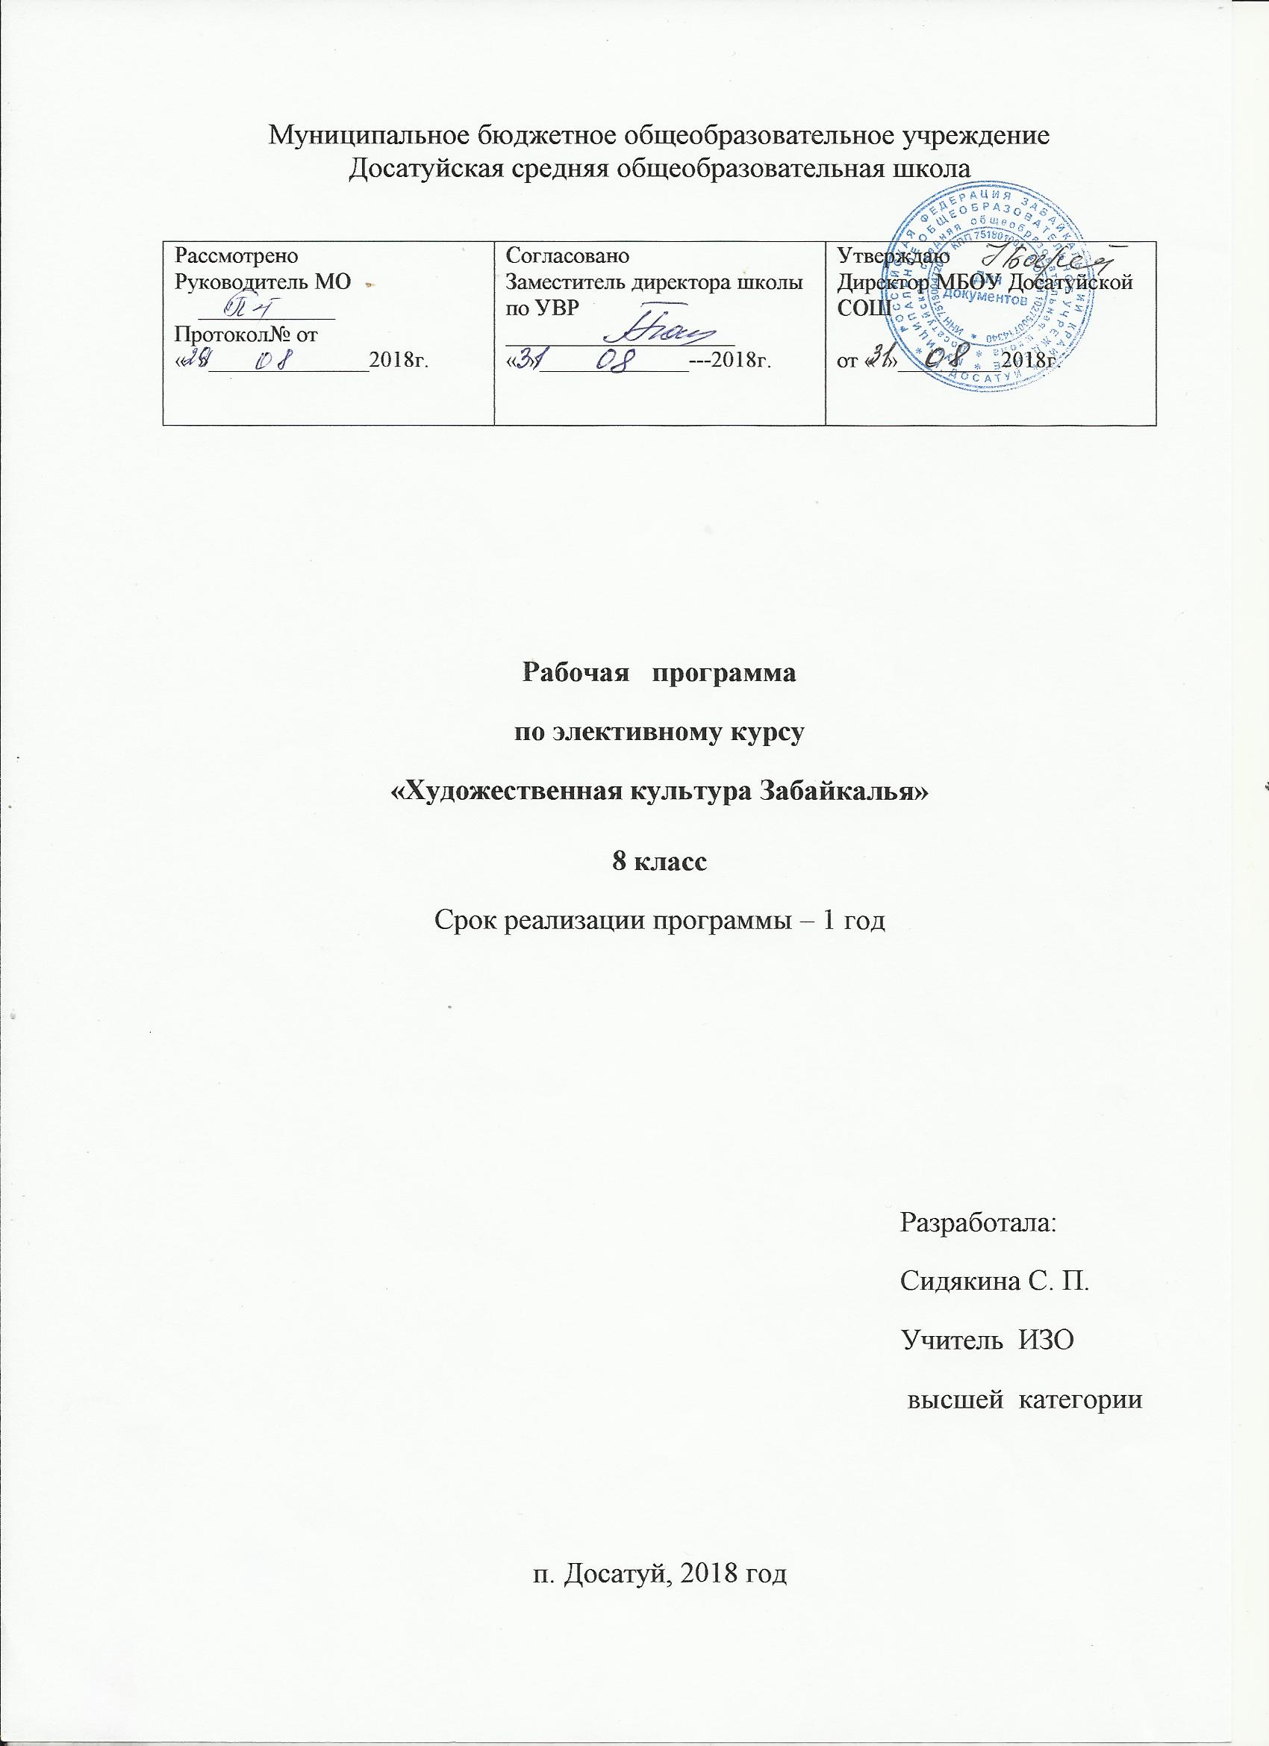
Программа факультативного курса разработана на основе авторской программы «Художественная культура Забайкалья» Голубевой И.В. (Чита, ЗабКИПКРО). Программа дает возможность знакомства с творчеством земляков, с явлениями культурной жизни края.
Программа предназначена для учеников 8 класса. Продолжительность 17 часов.
Цель курса:
- воспитание любви и уважения к родному краю через изучение истории его культуры.
Задачи курса:
- углублять у учащихся знания эстетического характера с учётом региональной специфики;
- формировать у учащихся представления о художественной культуре Забайкалья как о неотъемлемой составной части национальной и мировой культуры и ее самобытности;
- воспринимать целостность культуры народов Забайкалья;
- овладевать умением анализировать произведения искусства своих земляков, оценивать их художественные достоинства;
- воспитывать патриотические чувства, развивать интеллектуальный и творческий потенциал.

1. Планируемые результаты изучения учебного предмета

Представленная программа обеспечивает достижение личностных, метапредметных и предметных результатов.
Личностные результаты:
- чувство гордости за свой край, страну, народ, осознание своей этнической и национальной принадлежности на основе изучения лучших образцов фольклора, памятников культуры, произведений искусства своих земляков;
- целостный, социально ориентированный взгляд на мир в его органичном единстве и разнообразии культур народов, населяющих край, на основе сопоставления произведений искусства, религий, национальных стилей;
- умение наблюдать за разнообразными явлениями жизни, культуры, искусства в учебной и внеурочной деятельности, их понимание и оценка;
- уважительное отношение к культуре других народов;
- развитие мотивов учебной деятельности и личностного смысла учения;
- участие в культурной жизни школы, своего населенного пункта, края; формирование этических чувств доброжелательности и эмоционально-нравственной отзывчивости;
- развитие эстетического чувства, проявляющего себя в эмоционально-ценностном отношении к искусству, понимании его функций в жизни человека и общества.
Метапредметные результаты:
– овладение способностями принимать и сохранять цели и задачи учебной деятельности, поиска средств ее осуществления в разных формах и видах деятельности;
– освоение способов решения проблем творческого и поискового характера;
– формирование умения планировать, контролировать и оценивать учебные действия в соответствии с поставленной задачей и условием ее реализации;
– продуктивное сотрудничество (общение, взаимодействие) со сверстниками, представителями культуры и искусства региона при решении различных задач на уроках, а также во внеурочной и внешкольной деятельности;
– освоение форм познавательной и личностной рефлексии; позитивная самооценка своих возможностей;
– овладение навыками смыслового «прочтения» содержания различных произведений искусства, умение анализировать и оценивать;
– формирование умения составлять тексты, связанные с размышлениями о явлениях культуры и искусства в устной и письменной форме;
– овладение логическими действиями сравнения, анализа, синтеза, обобщения, установления аналогий в процессе интонационно-образного и жанрового, стилевого анализа и других видов творческой деятельности;
– умение осуществлять информационную, познавательную и практическую деятельность с использованием различных средств информации и коммуникации (в том числе на электронных носителях, цифровые образовательные ресурсы, мультимедийные презентации).
Предметные результаты:
– формирование представления о художественной культуре края как о неотъемлемой составной части национальной и мировой культуры;
– выявление регионального своеобразия культуры Забайкалья;
– знание основных этапов развития культуры края, ее особенностей на примере изучаемых произведений искусства, памятников культуры;
– формирование устойчивого интереса к изучению культуры края;
– умение выражать свое отношение к произведениям искусства земляков в устной и письменной речи, в различных творческих заданиях;
– умение эмоционально и осознанно относиться к региональному искусству различных направлений и эпох, к культуре разных народов, проживающих на территории края;
Планируемые результаты:
Выпускник основной школы получит возможность для формирования:
- развитие эстетического сознания через освоение художественного наследия народов Забайкалья, творческой деятельности эстетического характера;
- выраженной устойчивой учебно-познавательной мотивации и интереса к изучению культуры Забайкальского края;
- готовности к самообразованию при изучении истории и культуры Забайкальского края;
- адекватной позитивной самооценки в процессе созидательной деятельности в социоприродном окружении школы;
- компетентности в реализации основ гражданской идентичности как гражданина России и жителя Забайкалья в поступках и деятельности;
- эмпатии как осознанного понимания и сопереживания чувствам других людей, выражающейся в поступках, направленных на помощь и обеспечение благополучия не только людей, но и мира природы региона.

2. Содержание учебного предмета

1.СЮЖЕТЫ И ОБРАЗЫ ИСКУССТВА ДРЕВНЕГО ЗАБАЙКАЛЬЯ (1 ч)
Связь первобытного искусства Забайкалья с религиозными верованиями – тотенизмом и шаманизмом. Наскальные рисунки (Титовская сопка, Шаман-гора, быркинские писаницы, шилкинские писаницы). Древнейшая в Азии скульптура головы медведя (толбагинское становище). «Оленные камни».
2. КУЛЬТУРА ЗАБАЙКАЛЬЯ В 17-19 ВЕКАХ (2 ч)
Освоение Забайкалья во второй половине 17- 18 веках.
Нерчинск – первый город Забайкалья. Купеческие династии Кандинских, Бутиных. П. Н. Рязанцев- первый художник Забайкалья.
Чита – столица Забайкалья. Декабристы в Забайкалье.
3. АРХИТЕКТУРА ЗАБАЙКАЛЬЯ (3 ч)
Буддийское культовое зодчество - дацан, ступа. Агинский дацан, Цугольский дацан.
Каменное зодчество.
Церковь Успенья Пресвятой Богородицы в селе Калинино Нерчинского района.
Шумовский дворец в Чите – шедевр читинского барроко. Классицизм и ампир в архитектуре Читы.Дом Бергута. Дом Полутова – представителей модерна.
Архитекторы - Г.В. Никитин, Ф.Е. Пономарев.
Деревянное зодчество.
Михайло-Архангельский храм – шедевр деревянного зодчества 18 века.
«Теремок» - дом Лукина - несравненное чудо деревянного зодчества начала 20 века. Дом с волютой купца Коновалова. Резное кружево Читы.
Деревянное зодчество нашего поселка.
4. ИСКУССТВО СКУЛЬПТУРЫ (2 ч)
Монументальная скульптура Читы.
Бронзовый олень – символ города. Памятник борцам за советскую власть. Памятник Петру Бекетову. Памятник Александру Невскому.
Монументальная скульптура поселка Агинское.
Скульпторы Забайкалья.
И.Н. Жуков - скульптор, педагог, писатель, участник Российских художественных выставок, основатель пионерского движения. Поэма «Замок души моей».
Д.Н. Намдаков – всемирно известный современный скульптор, художник, ювелир. Основная тема творчества - культура предков-кочевников.
5. ЖИВОПИСЬ ЗАБАЙКАЛЬЯ (3 ч)
Н.К. Орлов - заслуженный художник Забайкальского края. Тема его творчество - природа в её первозданном величии и уникальности, еще сохранившаяся в самых отдаленных местах.
В.И. Фролов - заслуженный художник России, работает в жанре пейзажа. Кодар, Чарская долина, берега Онона, Торейские побережья, Алханайские тропинки представлены в его работах.
Л.С. Рожов - заслуженный художник России. Любимый жанр – городской пейзаж. Большую часть своих полотен посвятил родному городу, историческому прошлому Читы, края.
Юные художники-пейзажисты. Рисуем красоту родного края.
6. ИСКУССТВО ГРАФИКИ (1 ч)
Читинские «Окна ТАСС». В.Д Пинигин, И.В. Поликратов, Ю.А. Круглов, Г.И Раздобреев.
7. ТЕАТР. КИНО (1 ч)
Наши земляки – артисты театра и кино: Юрий и Виталий Соломины, Александр Михайлов, Как снимали «Даурию».
8. ЛИТЕРАТУРНОЕ ЗАБАЙКАЛЬЕ (1 ч)
Н. Кузаков - прозаик, драматург, журналист. Книга «Лунные колокола – легенды Забайкалья».
О. А. Димов - современный писатель края. Книга «Сказ о Федоре, Дарье и Забайкалье, в котором они живут».
А.Н.Казанцев - поэт-самоучка, автор стихов о малой родине, красоте её природы.
9. ПРАЗДНИКИ НАРОДОВ ЗАБАЙКАЛЬЯ (1 ч)
Православные и буддистские праздники
Рождество, Пасха, Сагаалган - праздники забайкальцев.
10. ОБОБЩЕНИЕ. «Я И МОЙ КРАЙ» (2 ч)
Внеклассное мероприятие «Мой край, моё Забайкалье».

ТЕМАТИЧЕСКОЕ ПЛАНИРОВАНИЕ

№ | Тема | Кол-во часов
1 | Сюжеты и образы искусства древнего Забайкалья | 1
2 | Культура Забайкалья в XVII-XIX веках | 2
3 | Архитектура Забайкалья | 3
4 | Искусство скульптуры в Забайкалье | 2
5 | Живопись Забайкалья | 3
6 | Искусство графики | 1
7 | Театр. Кино | 1
8 | Литературное Забайкалье | 1
9 | Праздники народов Забайкалья | 1
10 | Обобщение. «Я и мой край» | 2

Материально-техническое обеспечение учебного предмета

№ | Наименование объектов и средств материально-технического обеспечения
1. Книгопечатная продукция
1 | Голубева И.В. Шойдокова Н.Ц. «Художественная культура Забайкалья Изд. второе, доп. Чита: ЗабИРО, 2016. - 84 с
2 | Агинский дацан «Дэчен Лхундублинг». – Чита, 2010.
3 | Бахарев, С. Народный по 5. Бир, Р. Энциклопедия тибетских символов и орнаментов / Р. Бир. – М., 2011. – 428 с.
4 | Болонев, Ф.Ф. Народный календарь семейских Забайкалья / Ф.Ф. Болонев. – Новосибирск, 1978.
5 | Бороноева, Т.А. Современное изобразительное искусство Бурятии: поиск ментальных оснований художественной культуры // Общество. Среда. Развитие. – 2010. – №2. – С.160-166.
6 | Бушуева, Е.С. Первый художник Забайкалья – Рязанцев Прокопий Николаевич: учебно-методические материалы по курсу МХК / Е.С.Бушуева. – Чита, 2003. – 65 с., ил.эт Аги // Забайкалье: наука. Культура. Жизнь. – 2008. – №1
7 | Буддийская живопись Бурятии: альбом. – Улан-Удэ, 1995.
2. Печатные средства
8 | Книги для чтения
9 | Наборы репродукций, открыток, альбомов
3. Электронные образовательные ресурсы
10 | Презентации по каждой теме
11 | Археология Забайкалья: экспозиции музея [Электронный ресурс]. URL:http://museums75.ru/zalarheology.htm
12 | Сетевые образовательные ресурсы
13 | Мультимедийные пособия
4. Технические средства обучения
14 | Компьютер
15 | Экран навесной
16 | Мультимедийный проектор
17 | Комплект презентаций
5. Учебно-практическое и учебно-лабораторное оборудование
18 | Наглядные плоскостные пособия (плакаты, иллюстрации настенные)

тематическое планирование

№ | Тема | Формируемые понятия | УУД
1.СЮЖЕТЫ И ОБРАЗЫ ИСКУССТВА ДРЕВНЕГО ЗАБАЙКАЛЬЯ (1 ч)
1 | Сюжеты и образы искусства древнего Забайкалья | Связь первобытного искусства Забайкалья с религиозными верованиями – тотенизмом и шаманизмом. Наскальные рисунки (Титовская сопка, Шаман-гора, быркинские писаницы, шилкинские писаницы). Древнейшая в Азии скульптура головы медведя (толбагинское становище). «Оленные камни». | Личностные  Познавательные  Регулятивные  Коммуникативные
2.КУЛЬТУРА ЗАБАЙКАЛЬЯ В 17-19 ВЕКАХ (2 ч)
2 | Нерчинск – первый город Забайкалья | Освоение Забайкалья во второй половине 17- 18 веках. Нерчинск – первый город Забайкалья. Купеческие династии Кандинских, Бутиных. П. Н. Рязанцев- первый художник Забайкалья. | Личностные  Познавательные  Регулятивные  Коммуникативные
3 | Чита – столица Забайкалья | Чита – столица Забайкалья. Декабристы в Забайкалье.
3.АРХИТЕКТУРА ЗАБАЙКАЛЬЯ (3 ч)
4 | Каменное зодчество | Церковь Успенья Пресвятой Богородицы в селе Калинино Нерченского района.  Шумовский дворец в Чите – шедевр читинского барроко. Классицизм и ампир в архитектуре Читы.Дом Бергута. Дом Полутова – представителей модерна.  Архитекторы – Г.В. Никитин, Ф.Е. Пономарев. | Личностные  Познавательные  Регулятивные  Коммуникативные
5 | Деревянное зодчество | Михайло-Архангельский храм – шедевр деревянного зодчества 18 века.  «Теремок» - дом Лукина- несравненное чудо деревянного зодчества начала 20 века.Дом с волютой купца Коновалова. Резное кружево Читы.Буддийское культовое зодчество- дацан, ступа. Агинский дацан, Цугольский дацан.
6 | Деревянное зодчество нашего поселка | Экскурсия по поселку для презентации. «Красивые деревянные дома»
4.ИСКУССТВО СКУЛЬПТУРЫ (2 ч)
7 | Монументальная скульптура Читы | Бронзовый олень – символ города. Памятник борцам за советскую власть. Памятник Петру Бекетову. Памятник Александру Невскому.  Монументальная скульптура поселка Агинское. | Личностные  Познавательные  Регулятивные  Коммуникативные
8 | Известные скульпторы Забайкалья | И.Н. Жуков - скульптор, педагог, писатель, участник Российских художественных выставок, основатель пионерского движения. Поэма «Замок души моей».  Д.Н. Намдаков – всемирно известный современный скульптор, художник, ювелир. Основная тема творчества- культура предков- кочевников.
5. ЖИВОПИСЬ ЗАБАЙКАЛЬЯ (3 ч)
9 | Прославленные художники Забайкалья и России | Н.К. Орлов – заслуженный художник Забайкальского края. Тема его творчество – природа в её первозданном величии и уникальности, еще сохранившаяся в самых отдаленных местах.  В.И. Фролов – заслуженный художник России, работает в жанре пейзажа. Кодар, Чарская долина, берега Онона, Торейские побережья, Алханайские тропинки представлены в его работах.  Л.С. Рожов – заслуженный художник России. Любимый жанр – городской пейзаж. Большую часть своих полотен посвятил родному городу, историческому прошлому Читы, края. | Личностные  Познавательные  Регулятивные  Коммуникативные
10 | Юные художники-пейзажисты. Рисуем красоту родного края
11 | Рисуем красоту родного края
6. ИСКУССТВО ГРАФИКИ (1 ч)
12 | Читинские «Окна ТАСС» | В.Д Пинигин, И.В. Поликратов, Ю.А. Круглов, Г.И Раздобреев.- художники-графики. | Личностные  Познавательные  Регулятивные  Коммуникативные
7. ТЕАТР. КИНО (1 ч)
13 | Наши земляки – артисты театра и кино | Юрий и Виталий Соломины, Александр Михайлов. Как снимали «Даурию» | Личностные  Познавательные  Регулятивные  Коммуникативные
8. ЛИТЕРАТУРНОЕ ЗАБАЙКАЛЬЕ (1 ч)
14 | Знаменитые люди Забайкалья – поэты и писатели | Н. Кузаков – прозаик, драматург, журналист. Книга «Лунные колокола – легенды Забайкалья»  О. А. Димов – современный писатель края. Книга «Сказ о Федоре, Дарье и Забайкалье, в котором они живут».  А.Н.Казанцев – поэт-самоучка, автор стихов о малой родине, красоте её природы. | Личностные  Познавательные  Регулятивные  Коммуникативные
9. ПРАЗДНИКИ НАРОДОВ ЗАБАЙКАЛЬЯ (1 ч)
15 | Православные и буддистские праздники | Рождество, Пасха, Сагаалган - праздники забайкальцев. | Личностные  Познавательные  Регулятивные Коммуникативные
10. ОБОБЩЕНИЕ. «Я И МОЙ КРАЙ» (2 ч)
16-17 | Внеклассное мероприятие «Мой край, мое Забайкалье» | Подготовка и проведение мероприятия. | Личностные  Познавательные  Регулятивные  Коммуникативные

